不忘初心，从点滴做起
——服装学院中法合作系胡强老师服务群众事迹
在“不忘初心，牢记使命”主题教育深入开展之际，服装学院中法合作系胡强老师从本职工作做起，发挥自己的专业优势，利用课余时间义务为研究生进行系统的《立体裁剪》培训。立体裁剪一直是服装设计专业学生的必修内容，但由于部分研究生的本科专业是非服装设计专业，在其专业学习中碰到了瓶颈。
为了进一步提高研究生的立体裁剪技能，扎实基础，胡强老师每周一在党员责任区（服装学院长宁校区中法合作高级时装版型工艺工作室）持续性的为研究生开展立体裁剪辅导。首次活动胡老师在教学楼206教师为研究生着重科普了人台的类型、型号、价格的区别并亲身教学，教会了大家如何在人台上做定位线。授课内容详尽，教学方法实操性很强；王雅茜、陈梓茵、黄栎达、余茜、王雨佳、尹璠等研究生在课程中认真学习，普遍认为收获很大，对自己的设计专业有很大的帮助。
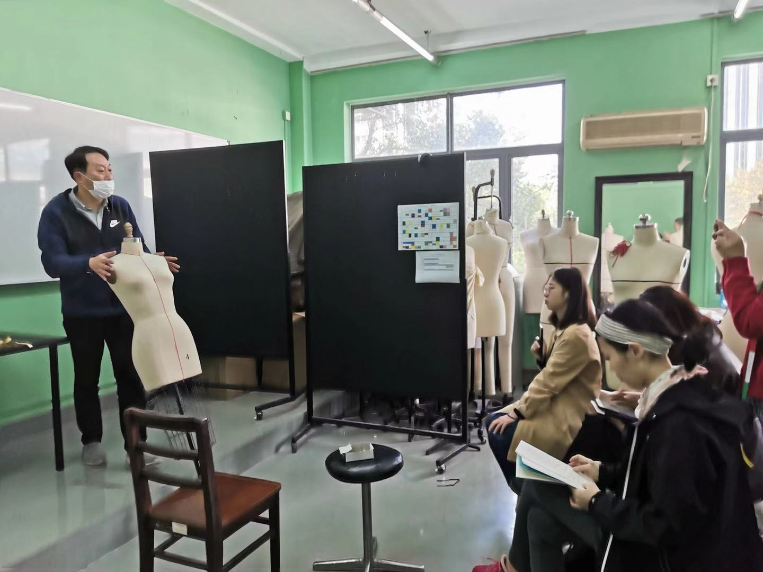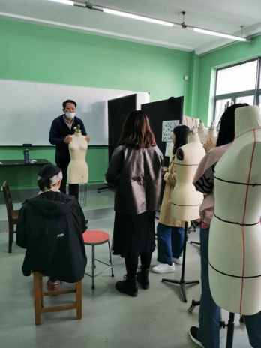
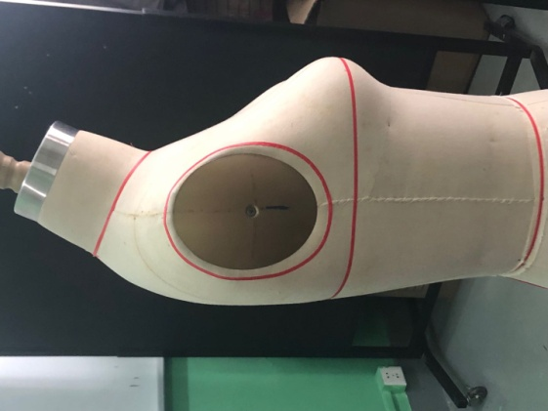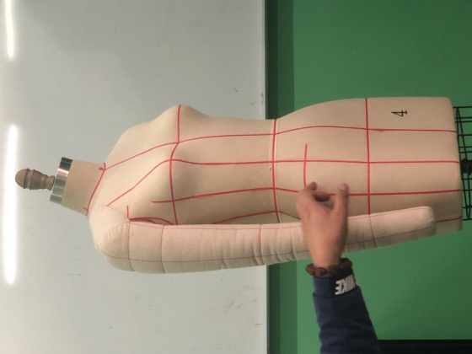
胡强老师作为老党员和服装学院党支部书记，身体力行，以行动深刻体现了他用党的创新理论，深入领会习近平新时代中国特色社会主义思想的历史地位、科学体系、精神实质、实践要求，更好用党的创新理论武装头脑、指导实践、推动工作，求真务实，爱岗敬业的精神。

